Стандартная форма для просмотра отчетов

Документы и отчеты, построенные по фиксированным шаблонам, отображаются в специальной форме.

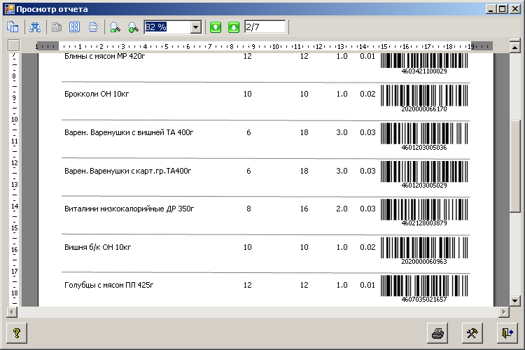

Отображаемый документ не может быть изменен в данной форме.

Кнопки для работы в стандартной форме отображения отчетов:
Включить / выключить панель для отображения оглавления / закладок
Поиск значения (контекста)
Отображать по одной странице
Отображать по несколько страниц
Отображать в виде непрерывного документа (без верхних и нижних колонтитулов страниц)
Уменьшить масштаб отображения
Увеличить масштаб отображения
Изменить масштаб отображения
Значение выбирается из списка или вводится вручную
Перейти к предыдущей странице
Перейти к следующей странице
Перейти к странице с конкретным номером
(отображается в формате: текущая_страница/всего_страниц),
номер страницы вводится вручную
Печать отчета
(аналогично нажатию клавиш <Ctrl>+<P>)
Экспорт отчета в документы форматов:
Pdf, Html, Excel, Rtf, текст, Tiff
Выход из формы просмотра отчетов
(аналогично нажатию клавиши <Esc>)

При печати документа можно выбрать принтер, указать диапазон страниц и количество копий.

